**第七届上午题目**

要求

1. 将研究影像转换为CGCS 2000坐标系
2. 道路数据丢失了坐标系，请重新为其添加坐标系为GCS_China_Geodetic_Coordinate_System_2000。
3. 矢量化下图所示楼房，楼房命名参考图示自行编号，例龙景花园1-10栋，山湖湾1-11栋，并根据图中要求，添加每栋楼房的住户信息。

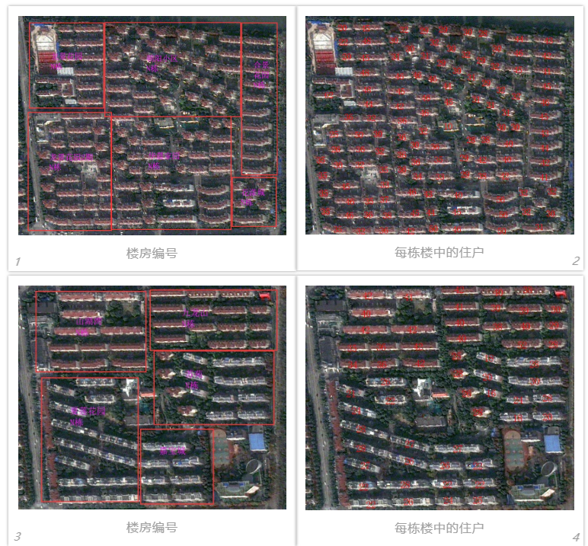

4. 添加其他的属性信息：

(1) 请将每栋楼房所在的街道信息赋到楼房的属性表中。

(2) 街道的属性表中添加总住户信息。

(3) 靠近道路的楼房会受到噪音影响，其中噪音影响范围如下表所示，请在楼房的属性表中添加受哪条道路影响。

**第七届下午题目**

题目背景：

生态环境敏感性是指生态系统对区域内自然和人类活动干扰的敏感程度，它反映区域生态系统在遇到干扰时，发生生态环境问题的难易程度和可能性的大小，并用来表征外界干扰可能造成的后果。即在同样干扰强度或外力作用下，各类生态系统出现区域生态环境问题可能性的大小，研究生态敏感性对保护生态系统及其重要。按照下列要求，进行生态敏感性评价。

分析题（70分）：

1.地形、植被、水体方面的生态因子及其对该地区的敏感性等级见表，请根据表中各因子权重值，加权计算植被覆盖区域的生态敏感性信息，生成该地区的生态敏感性等级分布专题图。

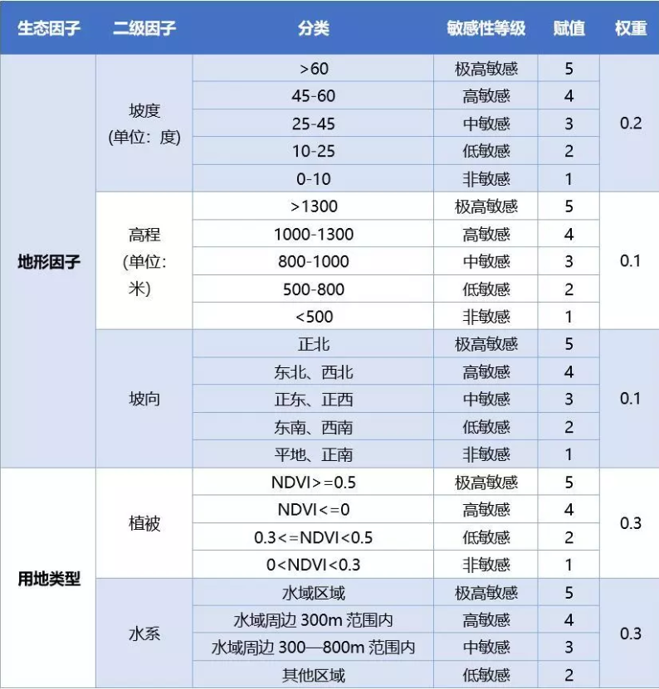

2. 对生态敏感性结果进行制图，分为5个等级（敏感性1-5），地图添加文字信息标注每个行政区名称，添加必要的地图元素并排版出图（将结果保存为jpg格式）

开发题目（30分）：某区发展与改革委员会需要对区域内的企业产值与宗地之间的关系综合分析，并进行可视化。要求开发一个GIS系统，具备如下综合分析功能：

① 展示区域范围内的宗地及企业；

② 计算每块宗地上的企业产值，并通过表格进行展示；

③ 按等级对宗地产值进行可视化；

④ 查询区域范围内产值最高的地块；

⑤ 计算单位面积内的产值，单位（万元/亩）。